
ILVA DI TARANTO
L'Ilva è una società per azioni del Gruppo Riva che si occupa prevalentemente della produzione e trasformazione dell'acciaio. Con il nome della originaria azienda fondata nel 1905, è nata sulle ceneri della dismessa Italsider.
L’Ilva è al centro di un dibattito per il suo impatto ambientale sia a Taranto che a Genova.
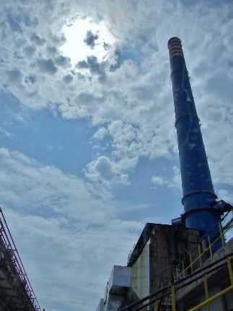
A Taranto l'impianto fu costruito nelle immediate vicinanze del quartiere Tamburi, che attualmente può contare circa 18.000 abitanti. Nel 2012 sono state depositate presso la Procura della Repubblica di Taranto due perizie, una chimica e l'altra epidemiologica, nell'ambito dell'incidente probatorio che vede indagati, direttore dello stabilimento siderurgico e responsabile dell'area agglomerato. A loro carico sono ipotizzate le accuse di disastro colposo e doloso, avvelenamento di sostanze alimentari, omissione dolosa di cautele contro gli infortuni sul lavoro, danneggiamento aggravato di beni pubblici, getto e sversamento di sostanze pericolose e inquinamento atmosferico. Sarebbero particolarmente inquinanti i 70 ettari di parchi minerali per via delle polveri, che fungono da veicolanti dei gas nocivi, le cokerie che emettono soprattutto benzopirene, ed il camino E312 dell'impianto di agglomerazione per quanto riguarda la diossina.

Altri problemi sono:
l’incidente avvenuto nelle acque dell’Adriatico ma anche e soprattutto perché l’Ilva, ad oggi la più grande acciaieria d’Europa, con i suoi camini e fumaioli è ritenuta responsabile dell’inquinamento e dell’aumento delle malattie tra i cittadini che abitano nei pressi dell’impianto. Secondo alcune perizie l’acciaieria non avrebbe adottato tutte le misure necessarie per evitare la dispersione incontrollata di polveri sottili e fumi molto nocivi sia per i lavoratori che per gli abitanti delle zone limitrofe.

Alessia Chistè 31/01/2014 cl.3^B da: Wikipedia

